**Лабораторная работа №5**

**Тема:** Интерфейс SPI

**Задание:** 1. Реализовать изменение времени и даты в формате Час:Мин:Сек День:Месяц:Год.

2. Реализовать статическую индикацию времени и даты с помощью 7-сегментных светодиодных индикаторов и последовательных регистров 74HC595, соединенных каскадно. Тактовая частота МК - 8 МГц

**Ход работы**

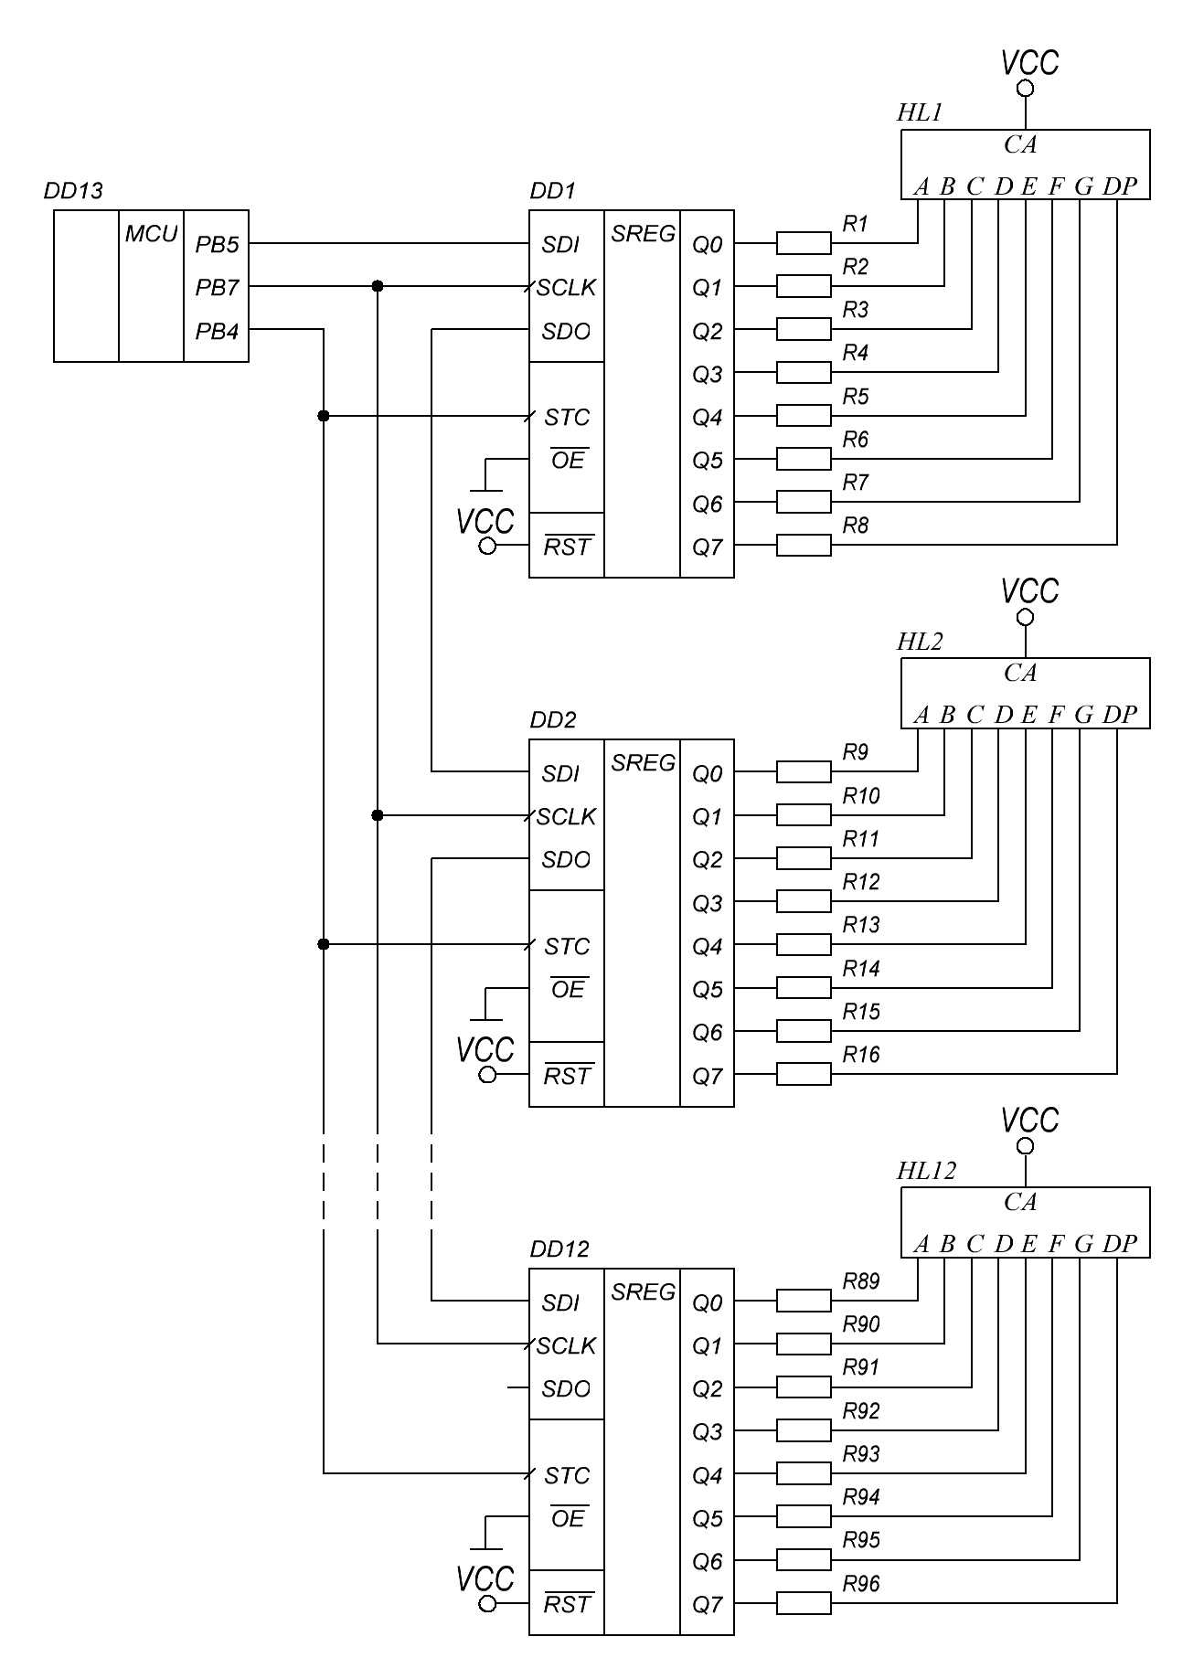

Рис.1 Схема программы

Последовательные регистры позволяют легко расширить количество выводов МК. Регистры 74HC595 имеют вход последовательных данных SDI, выход последовательных данных SDO, вход синхроимпульсов SCLK, вход передачи данных из последовательной части в параллельную STC, вход сброса RST#, вход разрешения работы выходов OE#, выходы Q0-Q7. Для того, чтобы на выходах Q0-Q7 появились нужные данные, их нужно последовательно подавать на вход SDI, сопровождая каждый бит импульсом синхронизации на входе SCLK. Причем первым должен подаваься бит, который вы хотите в результате получить на выходе Q7. После передачи всех нужных данных необходимо сформировать импульс на входе STC. После этого последовательно записанные данные окажутся на выходах Q0-Q7 (если OE#=0 и RST#=1). При подаче очередных битов на вход SDI будут выдаваться ранее записанные биты на выходе SDO. Т.е. последовательную часть регистра 74HC595 можно представить как некий трубопровод, в который помещается 8 бит. Если вы помещаете в трубопровод новый бит, то с противоположного края появляется тот бит, который ранее был в трубопроводе, но теперь в нем не помещается.

В нашей задаче таких регистров 12 штук. Они соединены каскадно, т.е. выход SDO предыдущего регистра соединен со входом SDI последующего. Каждый регистр обслуживает один индикатор. За счет этого можно реализовать статическую индикацию.

Геометрически индикаторы расположены следующим образом:

HL1 —- HL2 —- HL3 —- ........ —- HL10 —- HL11 —- HL12

На этих индикаторах должны быь показаны следующие данные:

Часы(ст.цифра) —- Часы(мл.цифра) —- Минуты(ст.цифра) —- Минуты(мл.цифра) —- Секунды(ст.цифра) —- Секунды(мл.цифра) —- День(ст.цифра) —- День(мл.цифра) —- Месяц(ст.цифра) —- Месяц(мл.цифра) —- Год(ст.цифра) —- Год(мл.цифра)

Т.е. в лабораторной роботе нужно задействовать таймер, который нужен для отсчета времени, и интерфейс SPI, который будет использоваься для передачи данных. С точки зрения интерфейса нужно всего лишь правильно подавать данные, чтобы они попали в нужные регистры. В случае каскадного подключения первыми нужно отправлять данные, которые предназначены самому дальнему от МК регистру, а последними - данные для самого ближнего регистра. Поскольку используется статическая индикация, то достаточно отправить данные один раз и они буду индицироваться до следующей передачи данных.

**Код программы:**

.include "m16def.inc"

.def temp = R16

.def cnt_temp = R17

.def tempH = R18

.def cnt_byte = R19

.equ for_sec = 31250

; FlashROM

.cseg

.org 0

jmp RESET ; Reset Handler

jmp EXT_INT0 ; IRQ0 Handler

jmp EXT_INT1 ; IRQ1 Handler

jmp TIM2_COMP ; Timer2 Compare Handler

jmp TIM2_OVF ; Timer2 Overflow Handler

jmp TIM1_CAPT ; Timer1 Capture Handler

jmp TIM1_COMPA ; Timer1 CompareA Handler

jmp TIM1_COMPB ; Timer1 CompareB Handler

jmp TIM1_OVF ; Timer1 Overflow Handler

jmp TIM0_OVF ; Timer0 Overflow Handler

jmp SPI_STC ; SPI Transfer Complete Handler

jmp USART_RXC ; USART RX Complete Handler

jmp USART_UDRE ; UDR Empty Handler

jmp USART_TXC ; USART TX Complete Handler

jmp ADC_C ; ADC Conversion Complete Handler

jmp EE_RDY ; EEPROM Ready Handler

jmp ANA_COMP ; Analog Comparator Handler

jmp TWSI ; Two-wire Serial Interface Handler

jmp EXT_INT2 ; IRQ2 Handler

jmp TIM0_COMP ; Timer0 Compare Handler

jmp SPM_RDY ; Store Program Memory Ready Handler

RESET:

ldi temp,high(RAMEND) ; Main program start

out SPH,temp ; Set Stack Pointer to top of RAM

ldi temp,low(RAMEND)

out SPL,temp

ldi temp,(1<<PB7|1<<PB5|1<<PB4) ;настройка PB7, PB5, PB4 на выход

out DDRB,temp

ldi temp, 0 ;начальная комбинация для порта B

out PORTB,temp

;настройка таймера

ldi temp,high(for_sec)

out OCR1AH,temp

ldi temp,low(for_sec)

out OCR1AL,temp

ldi temp,(1<<CTC1|1<<CS12|0<<CS11|0<<CS10) ; /256 --> 1 Гц при 8 МГц в режиме сброса по совпадению

out TCCR1B, temp

ldi temp, (1<<OCIE1A) ;разрешение прерывания по совпадению А таймера T1

out TIMSK, temp

;настройка модуля SPI

ldi temp,(1<<SPIE|1<<SPE|0<<DORD|1<<MSTR|0<<CPOL|0<<CPHA|1<<SPR1|1<<SPR0) ; включение модуля, разрешение прерывания, режим ведущего, старший бит передается первым, "положительные" синхроимпульсы, данные активны по переднему фронту, максимальный коэффициент деления для более стабильной работы

out SPCR,temp

;начальные значения времени и даты

clr temp

sts Seconds,temp

sts Minutes,temp

sts Hours,temp

ldi temp,1

sts Days,temp

sts Months,temp

ldi temp,20

sts Years,temp

;формирование данных для отображения и начало посдоваельной передачи

rcall Start_serial_out

sei ;глобальное разрешение прерываний

Start: ;бесконечный цикл

rjmp Start

Start_serial_out:

ldi XL,low(Years)

ldi XH,high(Years)

ldi YL,low(Data_buf)

ldi YH,high(Data_buf)

ldi cnt_temp,6

Next_value:

ld temp,X+

rcall To_BCD

rcall To_Image

st Y+,temp

mov temp,tempH

rcall To_Image

st Y+,temp

dec cnt_temp

brne Next_value

clr cnt_byte

rcall Out_SPI

ret

To_BCD:

clr tempH

High_digit:

cpi temp,10

brlo Low_digit

subi temp,10

inc tempH

rjmp High_digit

Low_digit:

ret

To_Image:

ldi ZL,low(2*Digit_To_Image)

ldi ZH,high(2*Digit_To_Image)

add ZL,temp

clr temp

adc ZH,temp

lpm temp,Z

ret

Out_SPI:

ldi XL,low(Data_buf)

ldi XH,high(Data_buf)

add XL,cnt_byte

clr temp

adc XH,temp

ld temp,X

out SPDR,temp

ret

Inc_Time_Date:

lds temp,Seconds

inc temp

sts Seconds,temp

cpi temp,60

brlo Exit

clr temp

sts Seconds,temp

lds temp,Minutes

inc temp

sts Minutes,temp

cpi temp,60

brlo Exit

clr temp

sts Minutes,temp

lds temp,Hours

inc temp

sts Hours,temp

cpi temp,24

brlo Exit

clr temp

sts Hours,temp

lds temp,Days

inc temp

sts Days,temp; необходима дополнительная обработка для месяцев с количеством дней менее 31

cpi temp,32

brlo Exit

ldi temp,1

sts Days,temp

lds temp,Months

inc temp

sts Months,temp

cpi temp,13

brlo Exit

ldi temp,1

sts Months,temp

lds temp,Years

inc temp

sts Years,temp

cpi temp,100

brlo Exit

clr temp

sts Years,temp

Exit:

ret

SPI_STC: ; SPI Transfer Complete Handler

inc cnt_byte

cpi cnt_byte,12

breq Stop_trasfer

rcall Out_SPI

reti

Stop_trasfer:

sbi PORTB,PB4

ldi cnt_temp,10

Delay:

nop

dec cnt_temp

brne Delay

cbi PORTB,PB4

reti

TIM1_COMPA: ; Timer1 CompareA Handler

rcall Inc_Time_Date

rcall Start_serial_out

reti

EXT_INT0: ; IRQ0 Handler

EXT_INT1: ; IRQ1 Handler

TIM2_COMP: ; Timer2 Compare Handler

TIM2_OVF: ; Timer2 Overflow Handler

TIM1_CAPT: ; Timer1 Capture Handler

TIM1_COMPB: ; Timer1 CompareB Handler

TIM1_OVF: ; Timer1 Overflow Handler

TIM0_OVF: ; Timer0 Overflow Handler

USART_RXC: ; USART RX Complete Handler

USART_UDRE: ; UDR Empty Handler

USART_TXC: ; USART TX Complete Handler

ADC_C: ; ADC Conversion Complete Handler

EE_RDY: ; EEPROM Ready Handler

ANA_COMP: ; Analog Comparator Handler

TWSI: ; Two-wire Serial Interface Handler

EXT_INT2: ; IRQ2 Handler

TIM0_COMP: ; Timer0 Compare Handler

SPM_RDY: ; SPM Ready Handler

reti

;правильно сформировать эту таблицу

Digit_To_Image:

.db 0x00, 0x01, 0x02, 0x03, 0x04, 0x05, 0x06, 0x07, 0x08, 0x09

; RAM

.dseg

Years:

.byte 1

Months:

.byte 1

Days:

.byte 1

Seconds:

.byte 1

Minutes:

.byte 1

Hours:

.byte 1

Data_buf:

.byte 12

**Вывод:** в данной лабораторной работе мы научились реализовывать изменение времени и даты в формате Час:Мин:Сек День:Месяц:Год; Также научились делать статическую индикацию времени и даты с помощью 7-сегментных светодиодных индикаторов и последовательных регистров 74HC595, соединенных каскадно.